河南大学衰老与疾病研究所简介

一、基本情况
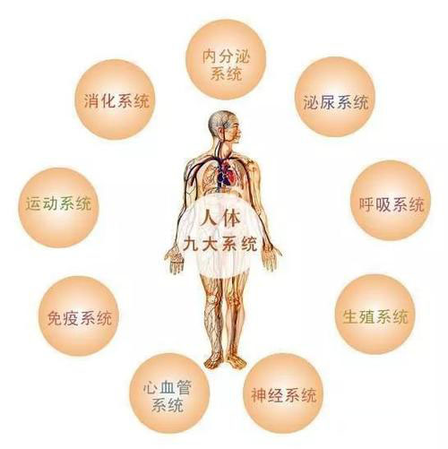
河南大学衰老与疾病研究所涵盖了河南省医学重点学科的胸外科、老年科及国家心血管技术培训中心河南分中心，技术力量雄厚，社会声誉良好。所长李东航长期从事衰老及长寿领域研究，并在美国期间第一次发现了秀丽隐杆线虫长期禁食导致的长寿现象。目前在河南大学第一附属医院的临床研究课题中第一次发现了使人体过渡到长时间完全不进食而达到消除许多慢性病指征、降低肿瘤相关因子水平的现象及手段。这一领域的进一步研究，将颠覆医学的一些基本理念。进一步临床资源的整合及有效运用，将能够有效协调医院的优势，为衰老相关疾病的诊断及治疗，提供新的手段和科研的突破。
二、 团队成员
研究所现有固定研究人员8人；硕导6人；全部具有博士学位或高级职称。形成了以李东航所长为核心，以一批国家自然科学基金获得者、省市创新人才、青年博士等中青年研究人员为骨干的高素质科研团队。近三年培养硕士研究生10余人。
三 、研究方向
1.衰老长寿干预手段的研发及代谢功能异常的临床评估与治疗
2.衰老相关疾病_心肺肾功能障碍及肿瘤的诊断治疗
